新 书 推 荐

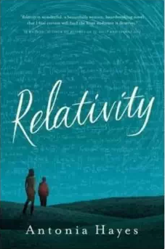
中文书名：《相对性》
英文书名：RELATIVITY
作 者：Antonia Hayes
出 版 社：Penguin
代理公司：Curtis Brown/ANA/Anna Dai
出版时间：2015年
页 数：349
审读资料：电子稿
类 型：小说
·版权已授：法国，德国，土耳其
·《别相信任何人》（BEFORE I GO TO SLEEP）作者SJ沃森大力推荐

内容简介：

一天，一个婴儿因怀疑受到脑损伤而被送入医院。专家认为是婴儿父亲的大力摇晃导致婴儿大脑受到损伤。但是，这位父亲在被捕时否认对他的一切指控。12年之后，这位名叫伊桑（Ethan）的男孩成长为一个极具天赋的少年，痴迷于物理和天文学……但与此同时他的脾气也异常暴躁。对于成长过程中为什么没有爸爸，是什么事情导致他的家庭破碎，他一无所知。

克莱尔（Claire）是一位非常棒的母亲，对伊桑也非常好，但随着伊桑对自己的过去越来越好奇，他想要填补这段记忆的空白，想要更加了解自己那位神秘的父亲。当伊桑偷偷截到了一封写给他妈妈的信时，他终于释放出了一股长期受到压制的力量，就像地球引力一样，将这三人联系到了一起。

爱与宽恕的极限，在这一刻受到了考验。

作者简介：


安东尼娅·海耶斯（Antonia Hayes）生于1982年，在悉尼长大，二十多岁的时候搬到了巴黎。她曾在澳大利亚兰登书屋（Random House Australia）做过图书经纪人，在书店做过店员，还和其他人合办过澳大利亚国家青年作家节（National Young Writers' Festival）。她现在暂居于洛杉矶。

媒体评价：

“《相对性》是一部言辞优美又令人心碎的优秀的小说。我确定，它一定会有庞大的读者群。”
---- S. J. 沃森（S. J. Watson），《别相信任何人》（Before I Go to Sleep）作者

谢谢您的阅读！
请将回馈信息发至：戴园园 （Anna Dai）
安德鲁﹒纳伯格联合国际有限公司北京代表处
北京市海淀区中关村大街甲59号中国人民大学文化大厦1705室, 邮编：100872
电话：010-82504206
传真：010-82504200
Email: Anna@nurnberg.com.cn
网址：www.nurnberg.com.cn
微博：http://weibo.com/nurnberg
豆瓣小站：http://site.douban.com/110577/
微信订阅号：ANABJ2002

